Week 7 note

### Intent là gì

* Tin nhắn không đồng bộ cho phép một thành phần yêu cầu chức năng từ một thành phần khác

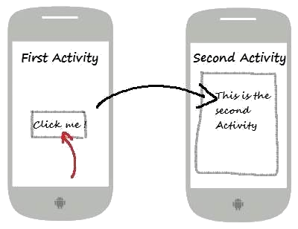

### Các loại intent

* Có 2 loại intent, gồm intent tường minh (explicit) và không tường minh (implicit)
* Explicit intent sẽ chỉ rõ đối tượng, mục tiêu mà muốn truyền intent tới
* Implicit intent không cần chỉ rõ đối tượng xử lý, mà sử dụng qua các ACTION_* (hành động) mà hệ thống Android cung cấp sẵn

### Intent tường minh

* Có thể dùng để mở một activity mới và truyền các tham số cần thiết vào activity đó
* Intent cũng có thể làm kết quả của một activity
* Trong ví dụ, MainActivity dùng Intent để chạy GreetingActivity, cũng như truyền tên và tin nhắn vào activity sẽ được chạy. MainActivity sẽ chờ kết quả là một Intent từ GreetingActivity
* GreetingActivity nhận được Intent sẽ soạn tin và hiện tin nhắn ra màn hình. Khi kết thúc hoạt động, GreetingActivity sẽ tạo một Intent mới, đặt tin nhắn mà nó muốn trả về cho MainActivity vào một intent
* MainActivity nhận được intent kết quả sẽ hiển thị kết quả ra màn hình

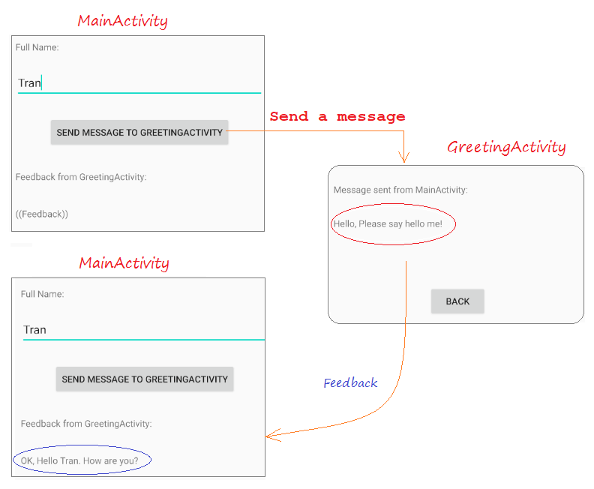

### Bộ lọc intent

* Intent filter là bộ lọc intent, chỉ cho phép những intent hợp lệ đi qua nó để activity có thể nhận được. Những intent không hợp lệ, activity sẽ không nhận được

### Intent không tường minh

* Tham số bao gồm Action (ACTION_VIEW, ACTION_EDIT, ACTION_MAIN) và data (tham số biểu thị bằng Uri)
* Một số action: ACTION_DIAL (bấm SDT), ACTION_VIEW (hiển thị trang web), ACTION_EDIT (chỉnh sửa một người trong danh bạ), …

